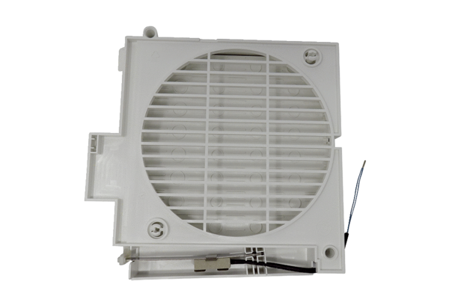Sklopivi okvir KR ECA 150 iproAsortiman: A
Broj artikla: E059.1503.9100Proizvođač: MAICO

